**Илинич Малания (Hiniczowa, Jhiniczowa Małanija)**

16 ноября 1791 г – крещение сына Иозафата (НИАБ 136-13-894, лист 14об, №57/1791-р (ориг)), (РГИА 823-2-18, лист 243,№31/1791-р (коп)).

**НИАБ 136-13-894:** Лист 14-об. **Метрическая запись №57/1791-р (ориг).**

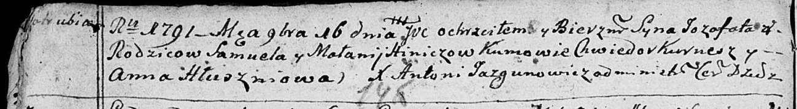

Дедиловичская Покровская церковь. 16 ноября 1791 года. Метрическая запись о крещении.

Hinicz Jozafat – сын родителей с деревни Отруб.

Hinicz Samuel – отец.

Hiniczowa Małanija – мать.

Kurnesz Chwiedor - кум.

Hłuszniowa Anna - кума.

Jazgunowicz Antoni – ксёндз.

**РГИА 823-2-18:** Лист 243. **Метрическая запись №31/1791-р (коп).**

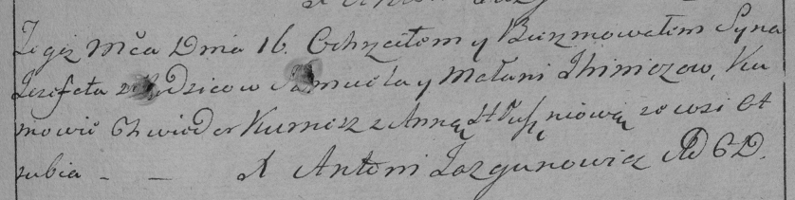

Дедиловичская Покровская церковь. 16 ноября 1791 года. Метрическая запись о крещении.

Jhinicz [Hinicz] Jezefat – сын родителей с деревни Отруб.

Jhinicz [Hinicz] Samiel – отец.

Jhinicz [Hinicz] Małania – мать.

Kurnesz Chwiedor– кум.

Hłuszniowa Anna- кума.

Jazgunowicz Antoni– ксёндз.